M e g h í v ó

A BTSSZ „Rockenbauer Pál” Túravezetők Klubja szeretettel meghív minden túravezetőt és túrázót
A 2016. I. félév következő klubnapjára

2016. április 11-én hétfőn 16.00-kor
Cím: Budapest V. ker. Arany János u. 10. földszint

Programok

Montenegró és Szlovákia címmel
Lehoczky Márta túravezető és
Székelyföld havasai felülről címmel
Gőgös Norbert a Teleki S. Felfedező Klub vezetője tart előadást
Montenegró Podgorica Fogarasi-havasok Balae-tó
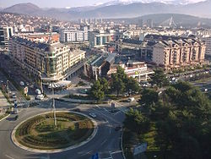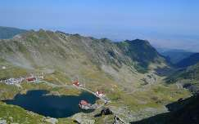
A változtatás jogát fenntartjuk!
Minden érdeklődőt szeretettel várunk!

Bencze Éva Klubvezető

